Herzlich Willkommen
im Marien – Pilgerzentrum
Um Umkreis von ca. 30 m kannst du dir bei jedem Pilgerort einen Stempel holen…

Die Marien-Wallfahrtsorte im Überblick:
- Maria Zell, Österreich
- Lourdes, Frankreich
- Guadalupe
- Fatima/Portugal
- Pöstlingberg

1. Pilgerort:
Maria Zell, Österreich

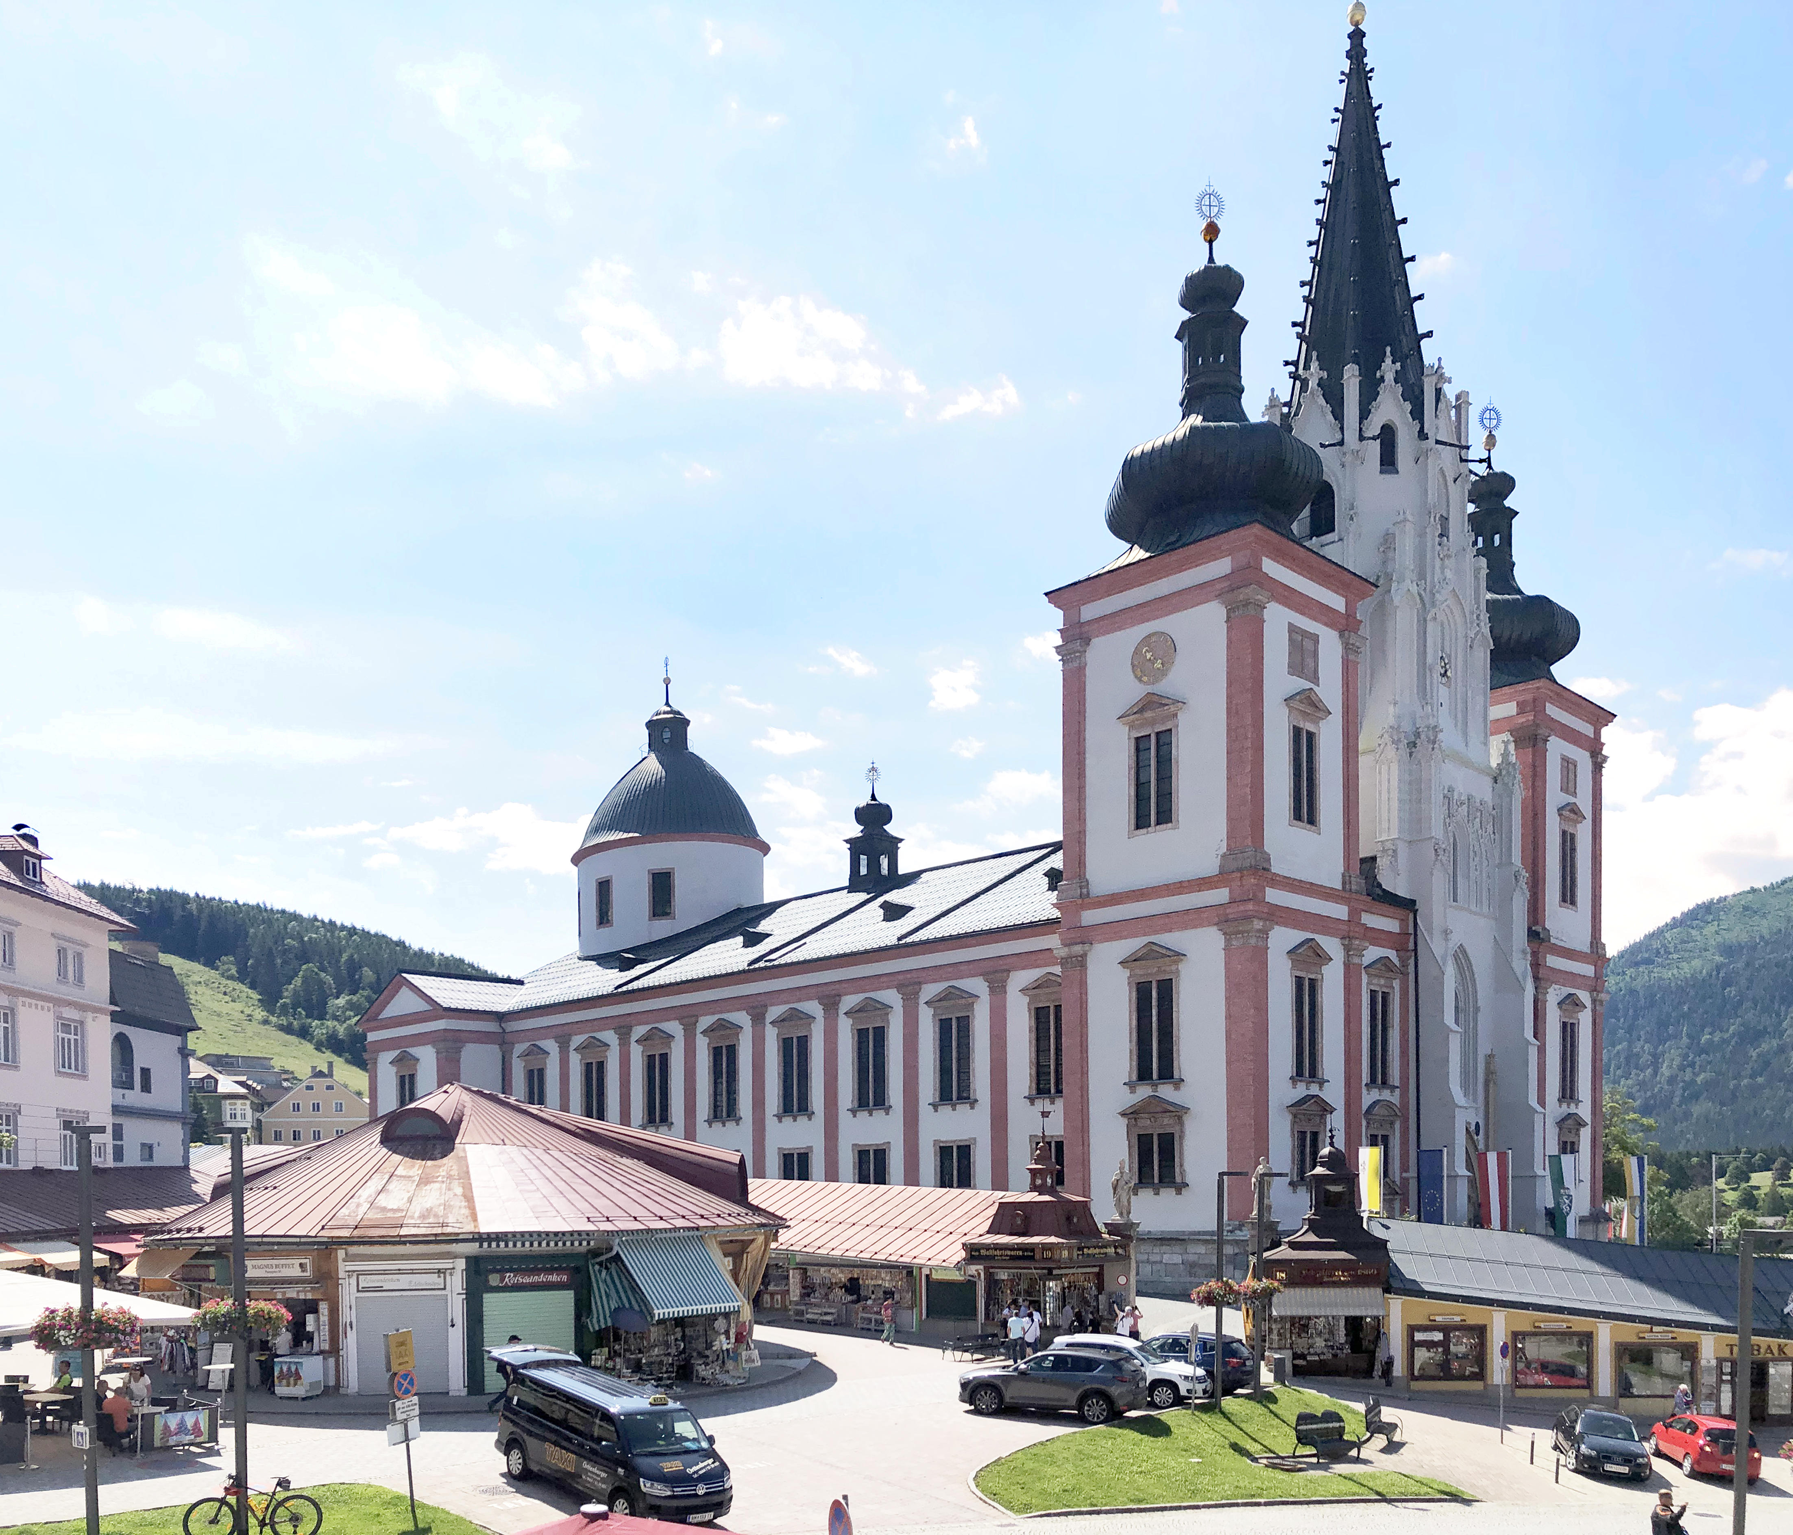
Foto: Markus Manigatterer, pfarrbriefservice.de

1. Pilgerort:
Maria Zell, Österreich

Bis zu 1 Million Menschen pilgern jährlich zur berühmtesten Wallfahrtsstätte Österreichs: Mariazell in der Steiermark. Seit dem 12. Jahrhundert wird dort eine romanische Marienfigur als "Magna Mater Austriae" – "Große Mutter Österreichs" – verehrt. Laut Gründungslegende hatte ein Benediktinermönch die Holzstatue mit nach Österreich genommen. Nachdem er zur Muttergottes gebetet hatte, spaltete sich ein Felsen, der ihm zuvor den Weg versperrt hatte. Am Ziel angekommen, stellte der Mönch die Marienstatue auf einen Baumstrunk und baute seine Zelle, die als Kapelle und Unterkunft für ihn diente. Aus "Maria in der Zelle" wurde Mariazell.

Textquelle: katholisch.de
2. Pilgerort:
Lourdes, Frankreich

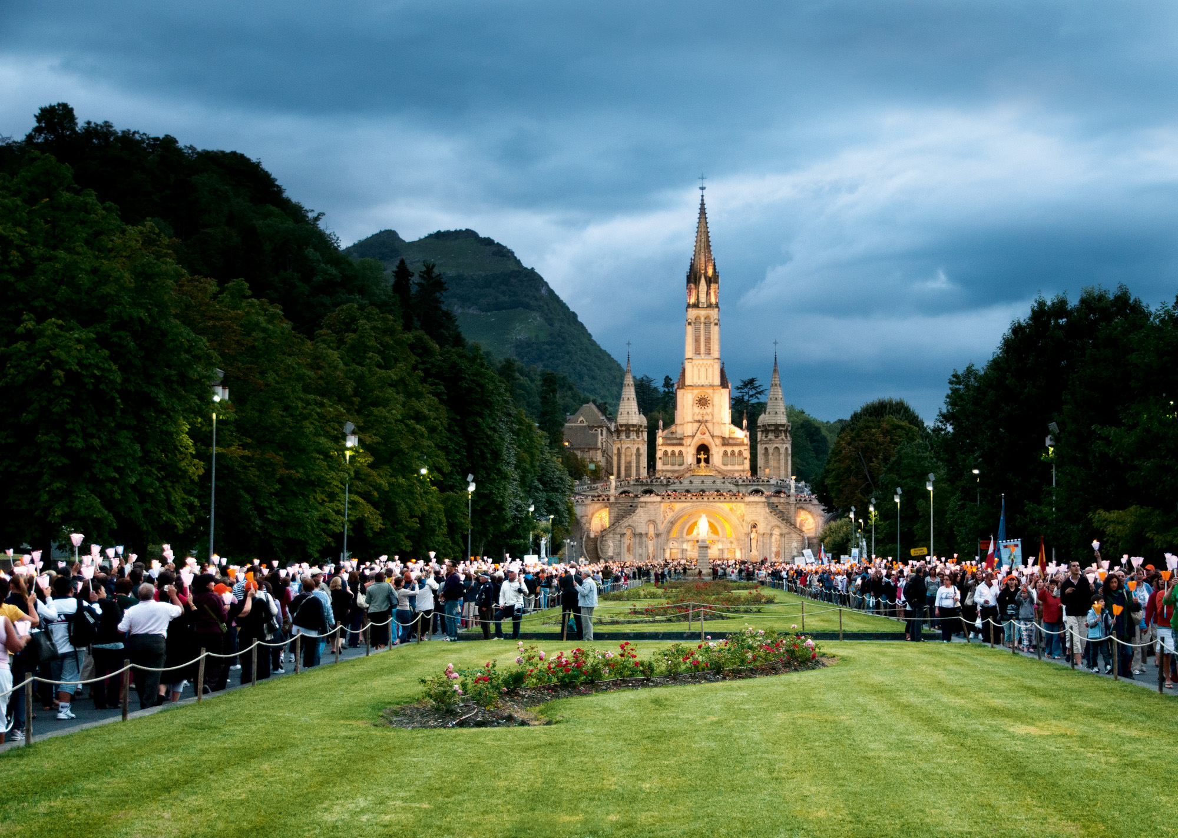
Foto: Bayerisches Pilgerbüro Archiv, pfarrbriefservice.de
2. Pilgerort:
Lourdes, Frankreich

Bernadette Soubirous ist 14 Jahre alt, als ihr 1858 in der Grotte von Massabielle im Süden Frankreichs Maria erscheint. Bei einer weiteren Erscheinung trägt die Muttergottes Bernadette auf, in der Grotte nach Wasser zu graben - und diese findet tatsächlich eine Quelle, die heute weltberühmt ist.

Textquelle: katholisch.de
3. Pilgerort:
Guadalupe
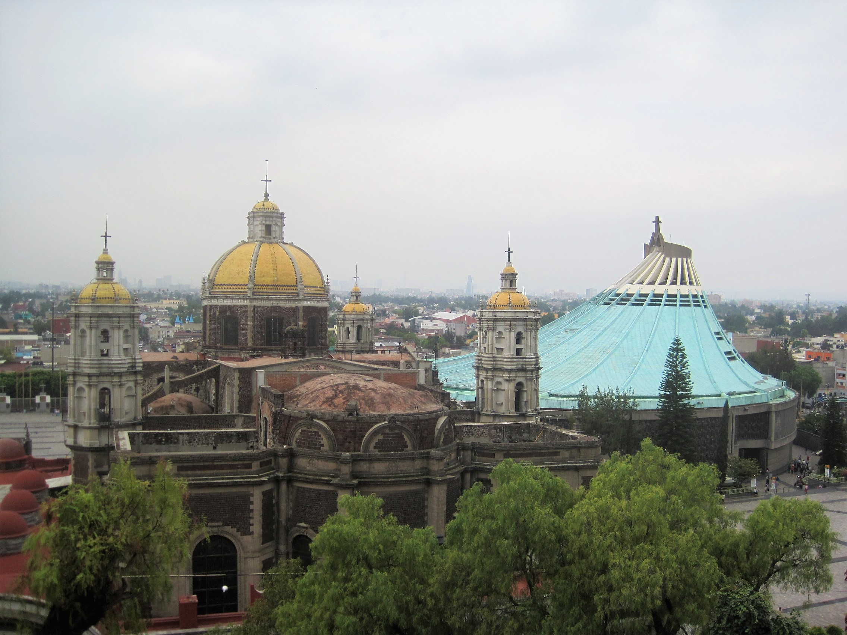
Foto: Marie Mayrhofer
3. Pilgerort:
Guadalupe

Rund 20 Millionen Menschen besuchen jährlich den Wallfahrtsort Guadalupe am Stadtrand von Mexico-Stadt. 1531 erscheint dort dem 55-jährigen Juan Diego Cuauhtlatoatzin die heilige Jungfrau Maria sei und trägt ihm auf, zum Bischof von Mexiko zu gehen. Dieser soll ihr an dieser Stelle ein Heiligtum errichten.

Textquelle: katholisch.de

4. Pilgerort:
Fatima, Portugal

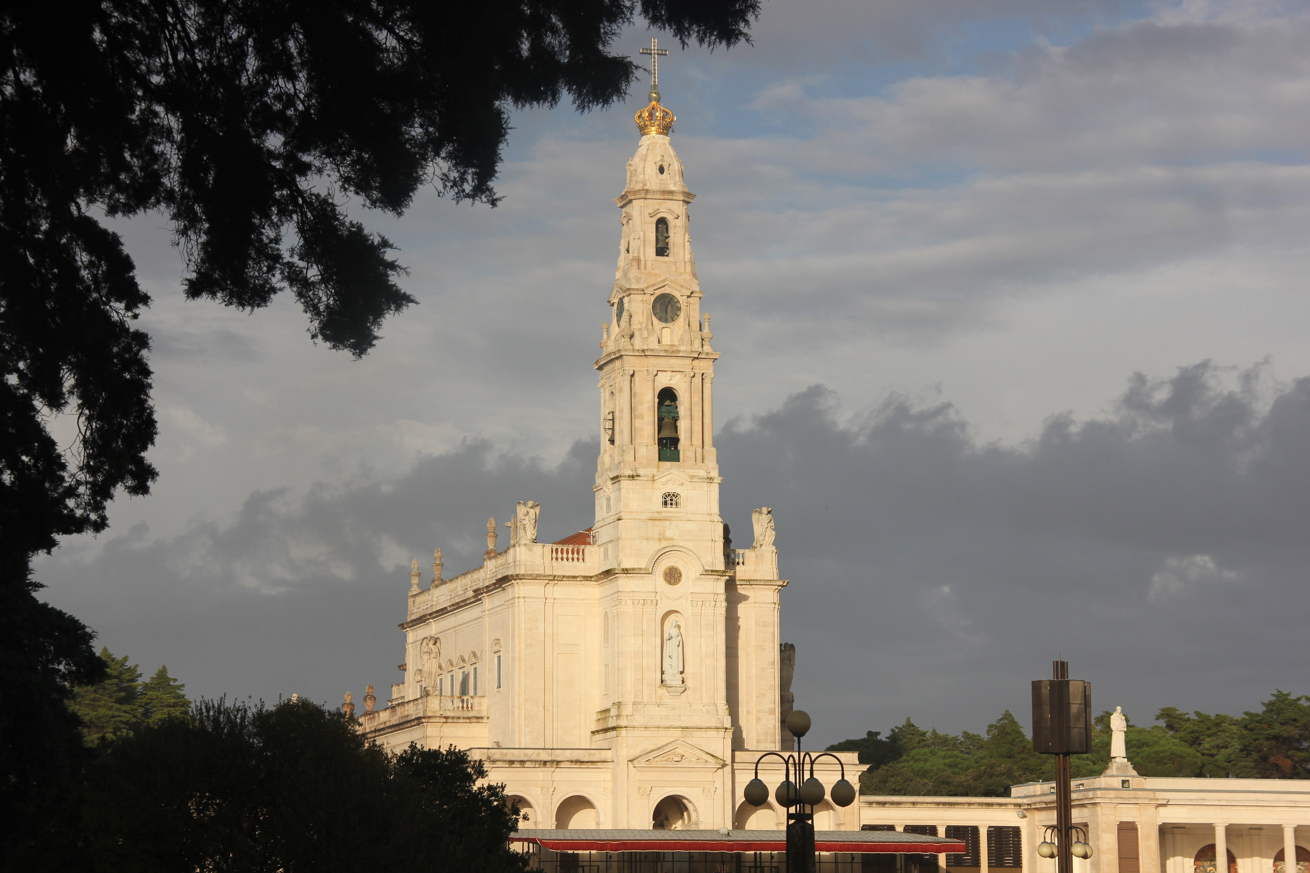

Foto: Doris Schug, pfarrbriefservice.de

4. Pilgerort:
Fatima, Portugal

Die Geschichte der drei kleinen Hirtenkinder ist weltberühmt: Wie jeden Tag hüten sie auch im Frühling 1916 ihre Schafe in Fatima (Portugal), als ihnen plötzlich ein Engel erscheint. Er lehrt sie ein Gebet, das sie daraufhin immer wiederholen. Sie treffen den Engel noch mehrere Male, bevor ihnen am 13. Mai 1917 Maria selbst begegnet. Insgesamt erleben die frommen Kinder sechs Marienerscheinungen.

Textquelle: katholisch.de
5. Pilgerort:
Pöstlingberg

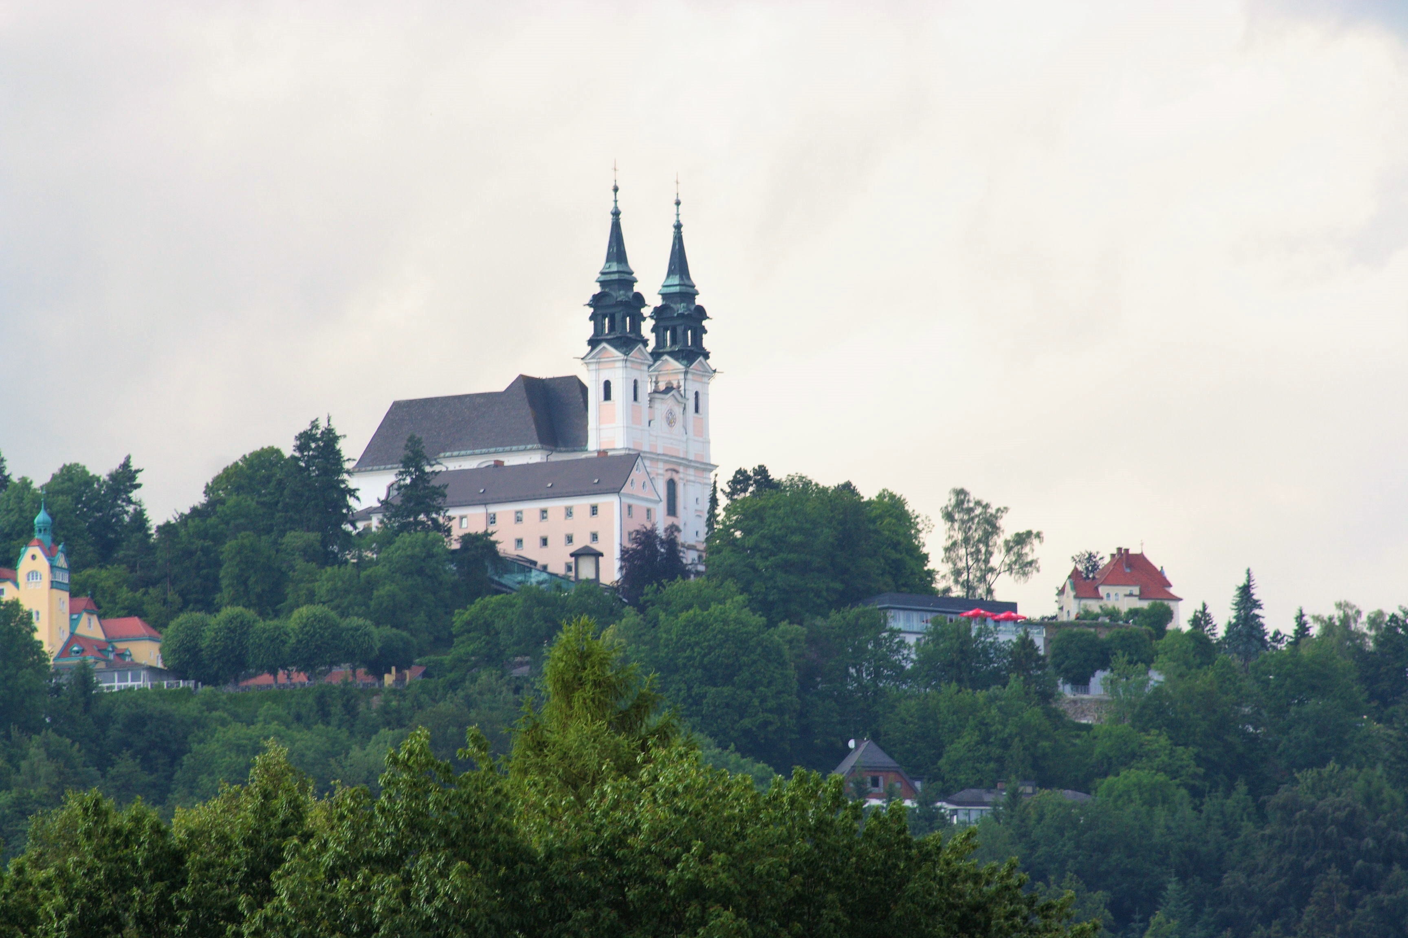

Foto: Diözese Linz

5. Pilgerort:
Pöstlingberg, Österreich

Jährlich pilgern über 300.000 Menschen auf den Pöstlingberg bei Linz. Aus der privaten Andacht eines einfachen Mannes aus dem Gottesvolk, aus dem ungebrochenen Glauben und Vertrauen auf die Fürbitte Mariä entstand die Walllfahrt auf den Pöstlingberg.

Textquelle: katholisch.de

